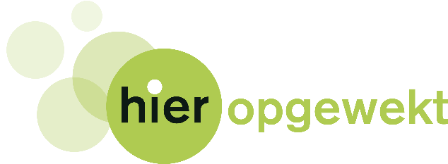
Lokale Energie Monitor
VRAGENLIJST
Met jouw hulp krijgen we onze informatie compleet voor de jaarlijkse Lokale Energie Monitor. Wil je aan ons doorgeven welke projecten jouw coöperatie in 2019 is gestart en welke projecten je in de pijplijn hebt?

Vul dit formulier in, sla het bestand op en stuur het ons toe via email: info@hieropgewekt.nl

- Datum:
……………………………………………………………

- Naam coöperatie:
……………………………………………………………

- Gemeente:
……………………………………………………………

- Mailadres coöperatie:
……………………………………………………………

- Hoeveel leden heeft de coöperatie?
………………………………………………………….. leden
- Werken jullie samen met een energieleverancier?
Zo ja, met welke energieleveranciers is dat? En voor welke activiteiten?

- Hebben jullie projecten lopen op gebied van energiebesparing?
Zo ja, kun je een korte omschrijving geven? (activiteiten, partners, resultaten).

>> vervolg vragenlijst op andere pagina >>
- Hebben jullie projecten lopen op gebied van aardgasvrij?
Zo ja, kun je een korte omschrijving geven? (activiteiten, partners, resultaten).

- Met welke andere activiteiten zijn jullie bezig? Bijvoorbeeld: autodelen, biogas.
Zo ja, kun je een korte omschrijving geven? (activiteiten, partners, resultaten).

- Welke productieprojecten zijn in 2019 gerealiseerd of zijn in ontwikkeling (zon, wind, water)?
Heb je meerdere projecten, kopieer dit schema dan en vul het voor elk project opnieuw in.

Naam project

Locatie (gemeente, postcode)

Status
(realisatie in 2019, pijplijn voor 2019 of 2020)
Voor zon : grond of dak?

Type project (zon, wind, warmte, water)
Aantal zonnepanelen en Wp per zonnepaneel

Of

Aantal windturbines en MW per turbine
Totaal vermogen (in KWp of MW)

Aantal deelnemers

Type regeling
(SDE+, Postcoderoos, Salderen)
Is de installatie ondergebracht bij een (nieuwe) coöperatie of BV? Zo ja, welke
Bijzonderheden van het project?

